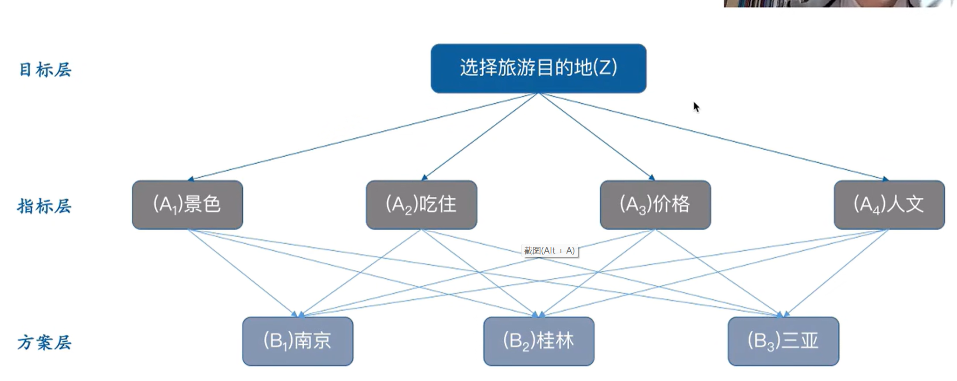

判断矩阵
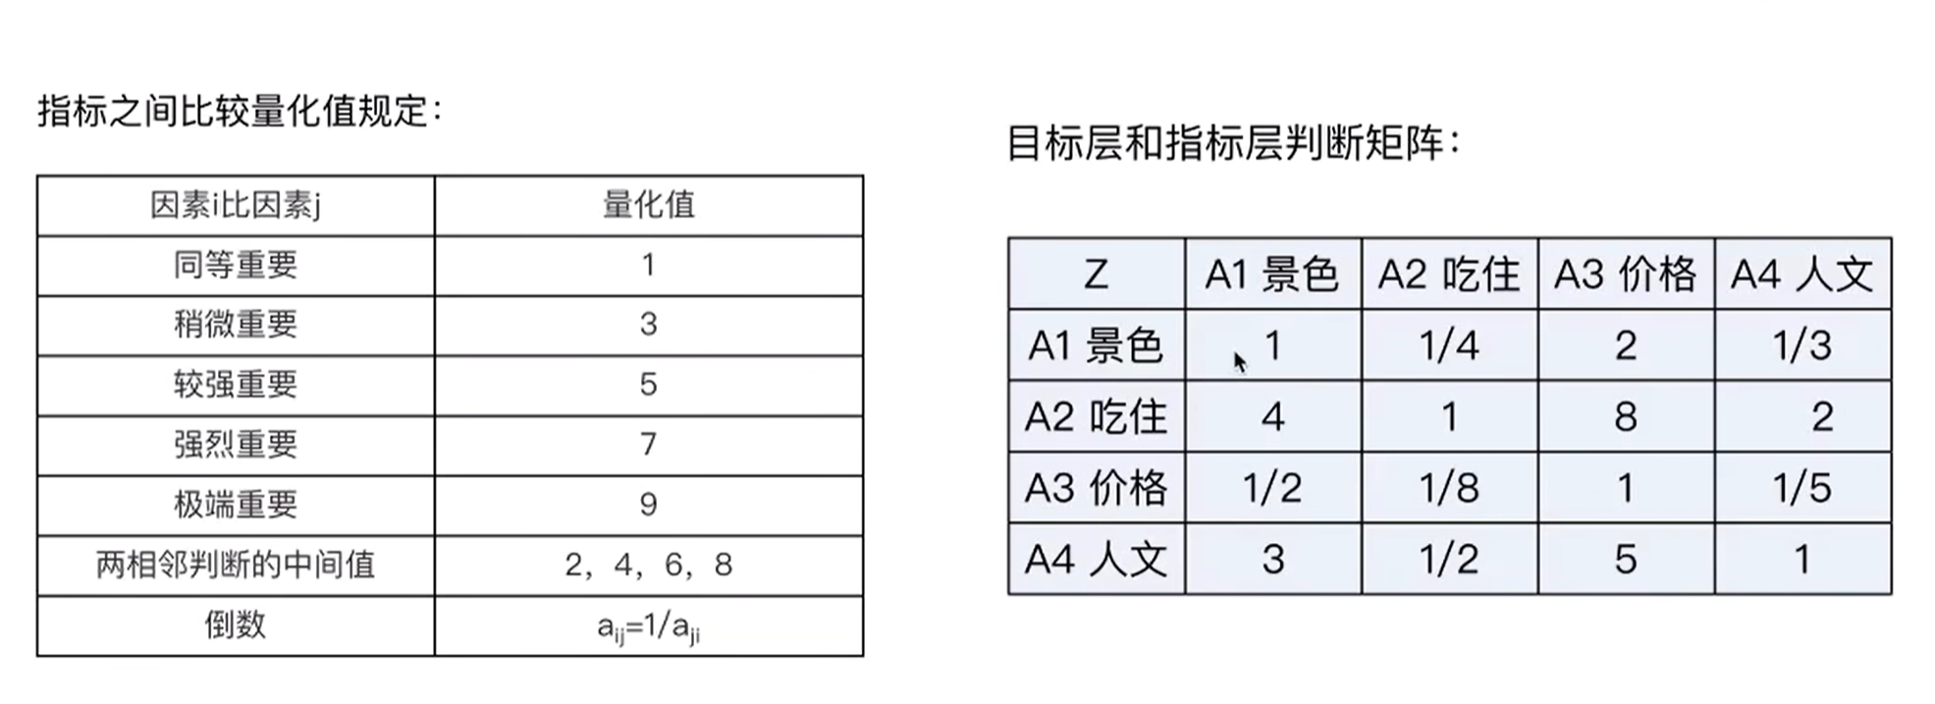
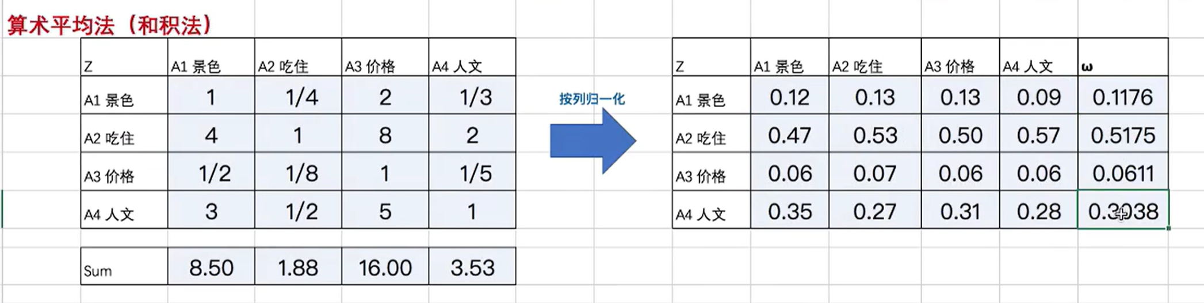
右边矩阵每一个都是该各自占整列的百分比，右侧那个w就是每行的平均值

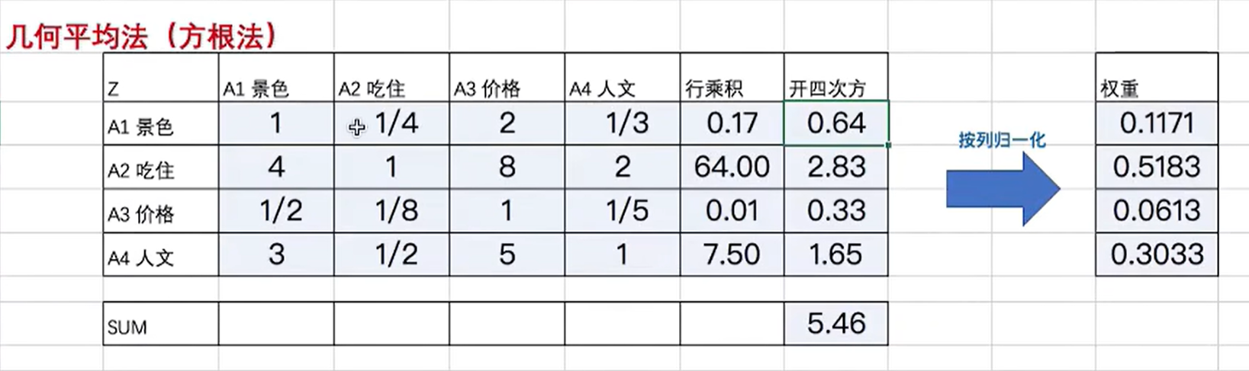

要搞一个一致性检验，去检验你这样的判断矩阵是否合理

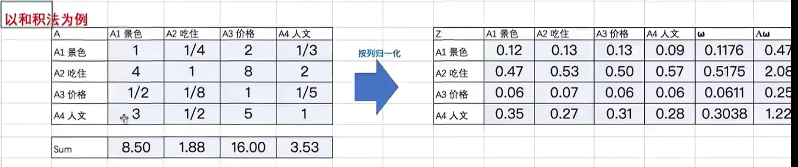
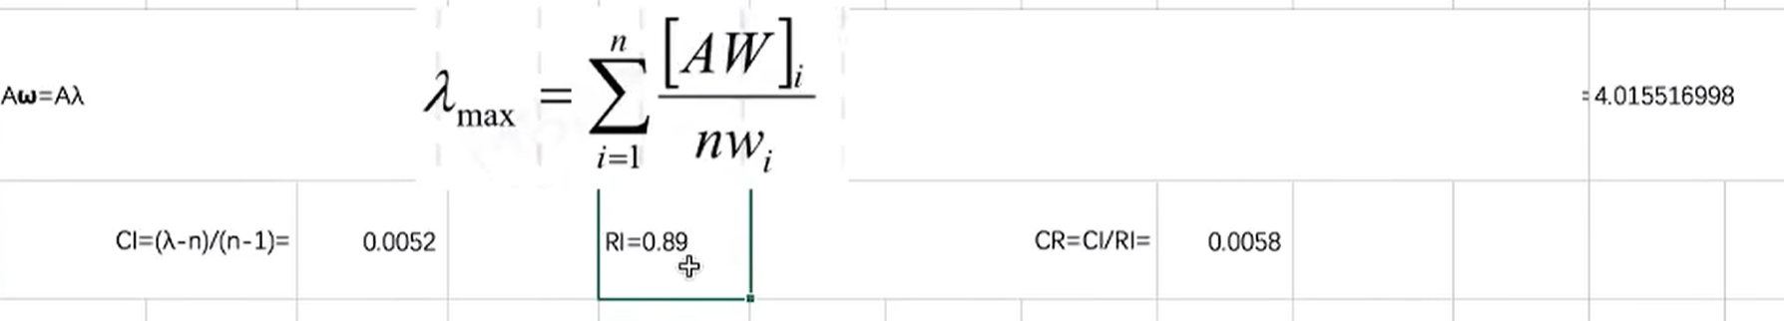
RI直接上网搜，CR若＜0.1，则证明一致性检验是通过的

之后要依次遍历每个选择依据，根据该依据构造出每个选择物品之间的矩阵，如下面几张图所示

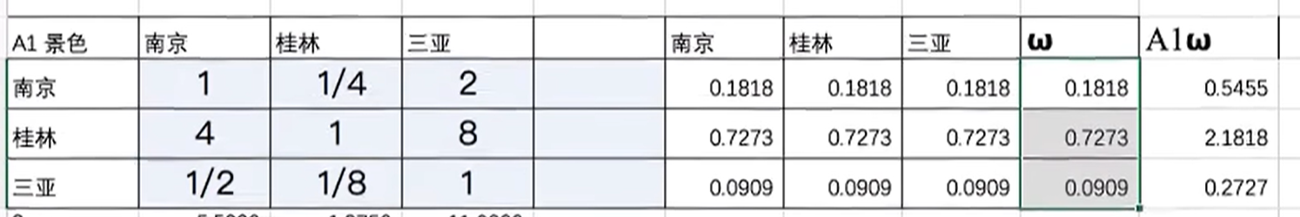
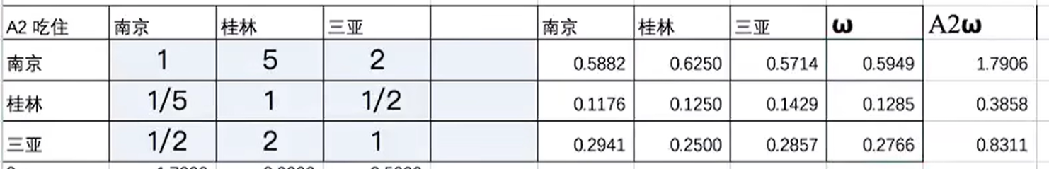
都是以上面两种方式的其中一种作为样例
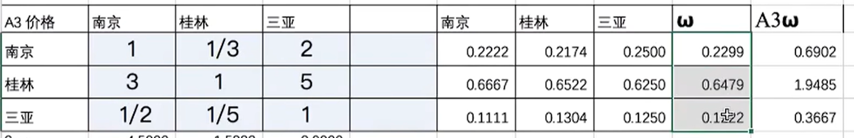
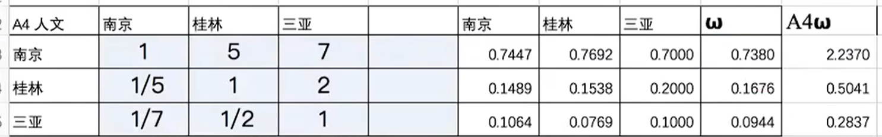
搞上面这些矩阵的时候，每搞一个，都要对它进行归一化检验
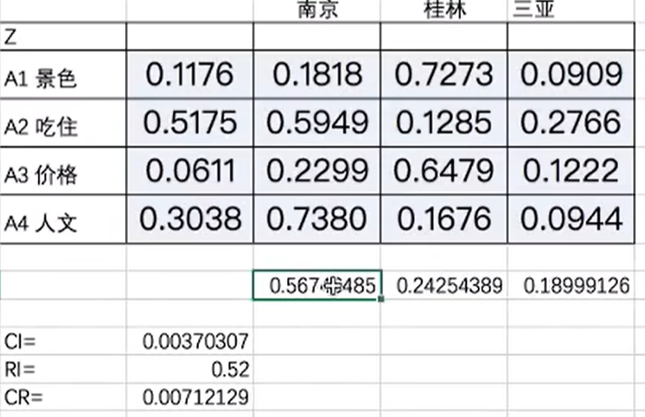
最后还要搞出一个上面这样的矩阵。其实就是把上面那些矩阵糅合在一起即可。然后去计算每个景点的得分，其实就是计算每个景点的加权平均分分值，最后比大小即可。当然也要进行归一化检验，这里的CI和RI就是之前那些矩阵的CI和RI的算数平均值（权重是第一列）

